

**TÀI LIỆU DÀNH CHO HỌC VIÊN**

*Phiên bản OpenCPS 1.5*

MỤC LỤC

I. Quản lý thủ tục hành chính (dịch vụ công mức 2) 2

1.1 Quản lý danh sách thủ tục hành chính 3

1.2 Quản lý biểu mẫu 7

1.3 Quản lý lĩnh vực thủ tục 9

1.4 Quản lý cấp hành chính 10

1.5 Quản lý tổ chức cán bộ 11

1.5.1. Tạo tổ chức 11

1.5..2. Tạo cán bộ 13

II. Cấu hình dịch vụ công cấp 3 (thành phần hồ sơ) 15

III. Quản trị quy trình thủ tục 21

3.1. Cấu hình bước xử lý 22

3.2. Cấu hình thao tác xử lý 24

# Quản lý thủ tục hành chính (dịch vụ công mức 2)

* Xem/thêm/sửa/xóa cấp quản lý thủ tục hành chính trong bảng danh mục
* Xem/thêm/sửa/xóa lĩnh vực thủ tục trong bảng danh mục
* Xem/thêm/sửa/xóa thủ tục hành chính
* Lọc thủ tục hành chính theo các theo phân nhóm cấp quản lý thủ tục hành chính và lĩnh vực thủ tục
* Tìm kiếm thủ tục hành chính theo từ khóa fulltext
* Xem/thêm/sửa/xóa mẫu đơn, tờ khai (upload file)

### 1.1 Quản lý danh sách thủ tục hành chính

Danh sách thủ tục hành chính:

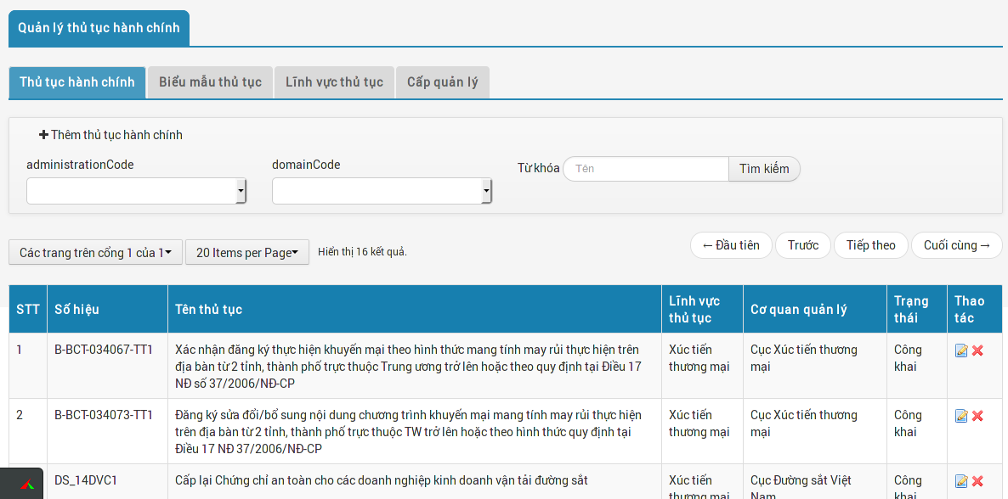

Thêm thủ tục hành chính:

Bước 1: Click vào nút **[Thêm thủ tục hành chính]** màn hình hiển thị như sau:

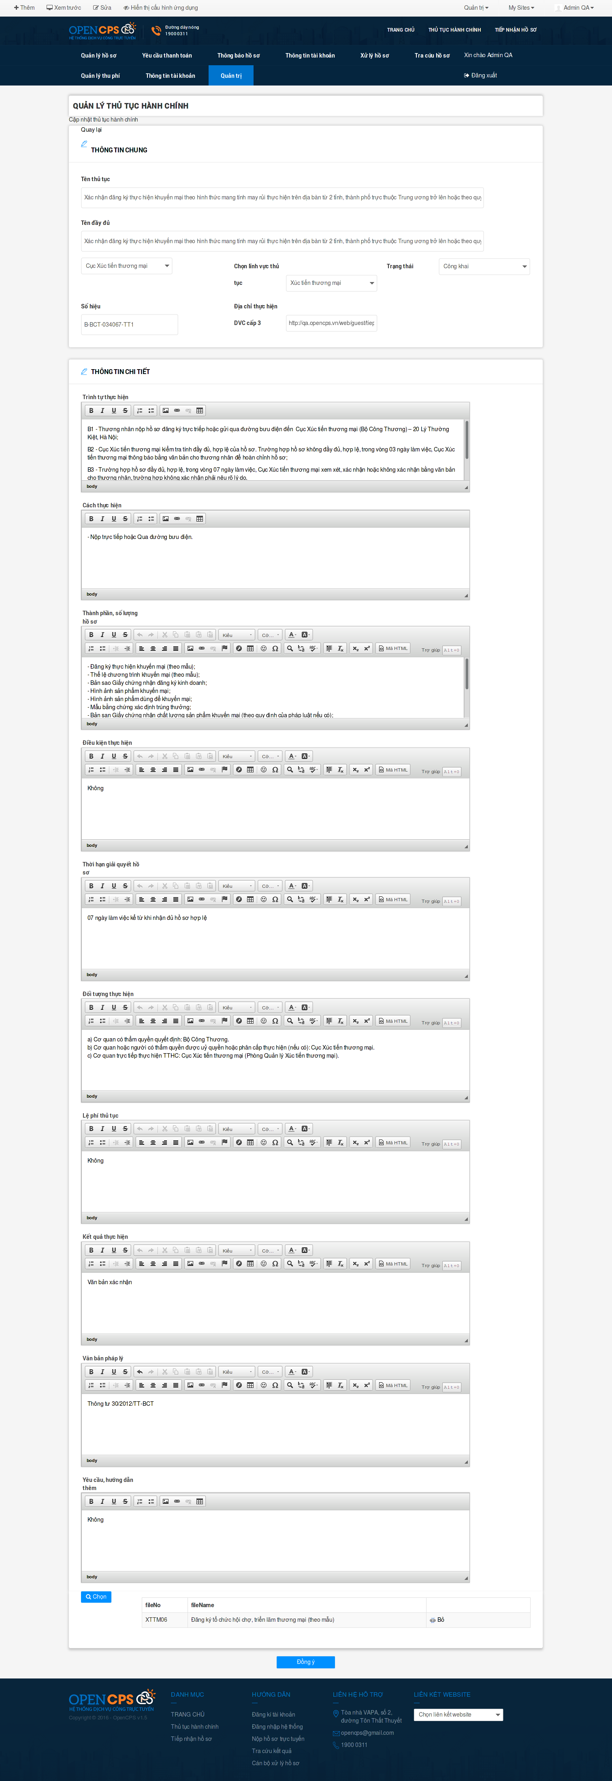

Màn hình cập nhật thông tin chi tiết thủ tục hành chính bao gồm:

- Thông tin chung:

* Tên thủ tục
* Tên đầy đủ
* Cấp quản lý thủ tục hành chính
* Lĩnh vực thủ tục
* Trạng thái thủ tục (công khai, hết hiệu lực, bí mật)
* Số hiệu TTHC

- Thông tin chi tiết:

* Trình tự thực hiện
* Cách thức thực hiện
* Thành phần hồ sơ, số lượng
* Điều kiện thực hiện
* Thời hạn giải quyết hồ sơ
* Đối tượng thực hiện
* Phí, lệ phí thủ tục
* Kết quả thực hiện
* Văn bản pháp lý
* Chọn biểu mẫu thủ tục

Bước 2: Chọn thủ tục biểu mẫu thủ tục

Quản trị click vào nút **[Chọn]** màn hình hiển thị popup chọn biểu mẫu thủ tục như sau:

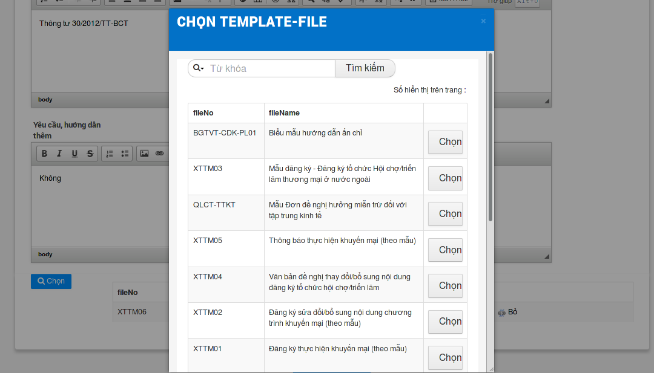

Quản trị chọn các biểu mẫu dùng cho thủ tục này.

Bước 3: Nhập đầy đủ các thông tin, sau đó click [**Đồng ý]**

### 1.2 Quản lý biểu mẫu

Danh sách biểu mẫu thủ tục:

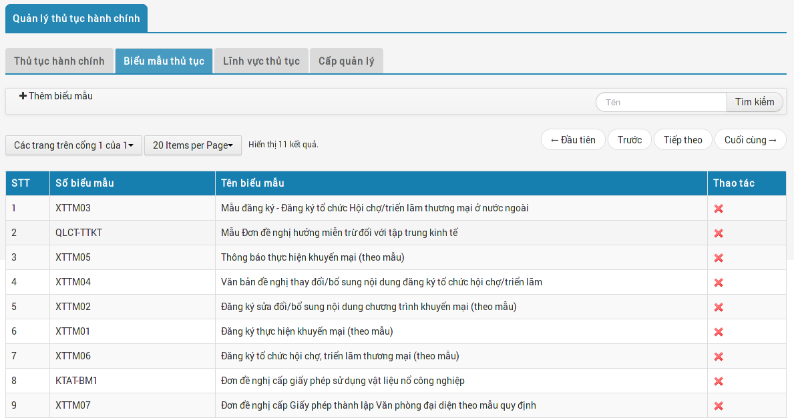

Bước 1: Thêm biểu mẫu thủ tục, quản trị click vào nút Thêm biểu mẫu, màn hình hiển thị như sau:

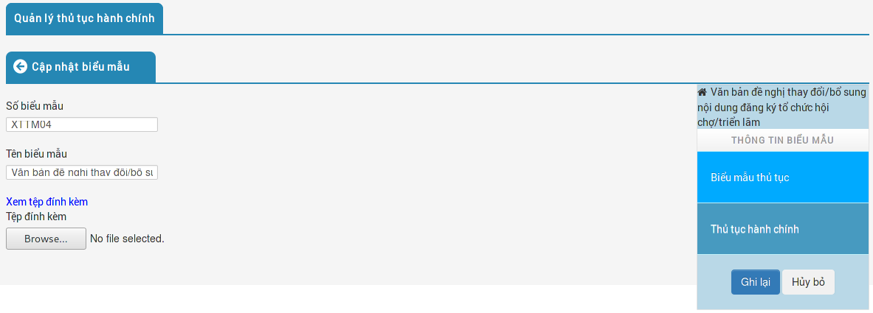Quản trị nhập các thông tin: số biểu mẫu, tên biểu mẫu, tải lên file biểu mẫu.

Bước 2: Chọn thủ tục hành chính

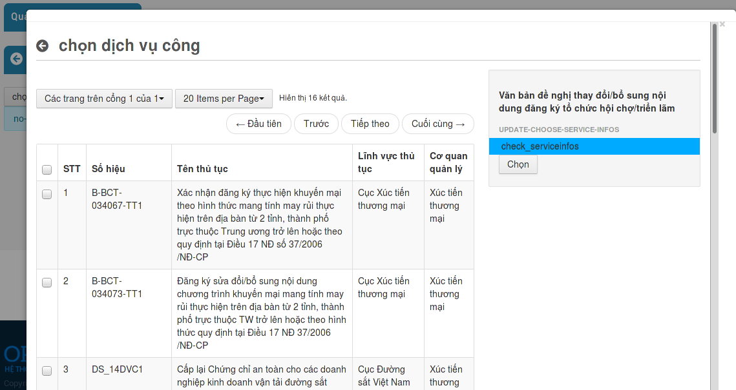

### 1.3 Quản lý lĩnh vực thủ tục

Danh sách màn hình lĩnh vực thủ tục hiển thị các thông tin sau: mã lĩnh vực thủ tục, tên lĩnh vực thủ tục.

Để thêm mới một lĩnh vực thủ tục, Quản trị click vào nút Thêm mới lĩnh vực trên danh sách lĩnh vực thủ tục.

Quản trị điền các thông tin, sau đó click nút Đồng ý.

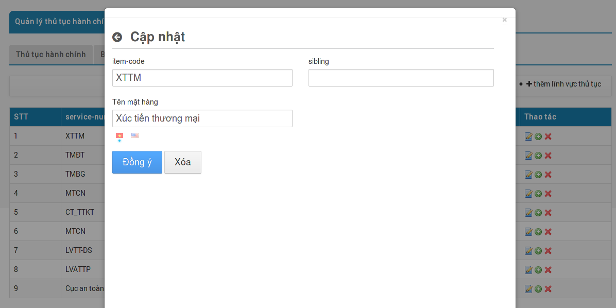

### 1.4 Quản lý cấp hành chính

Danh sách cấp quản lý thủ tục hành chính hiển thị như sau:

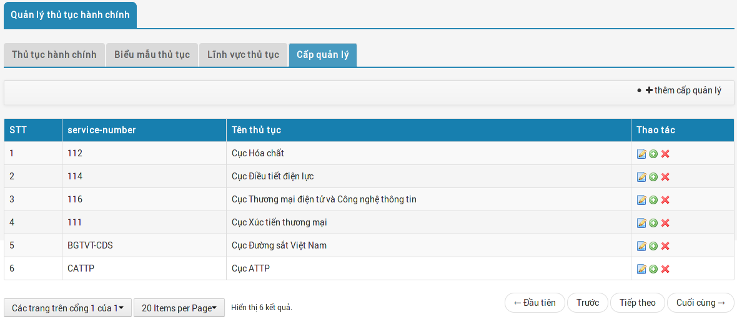

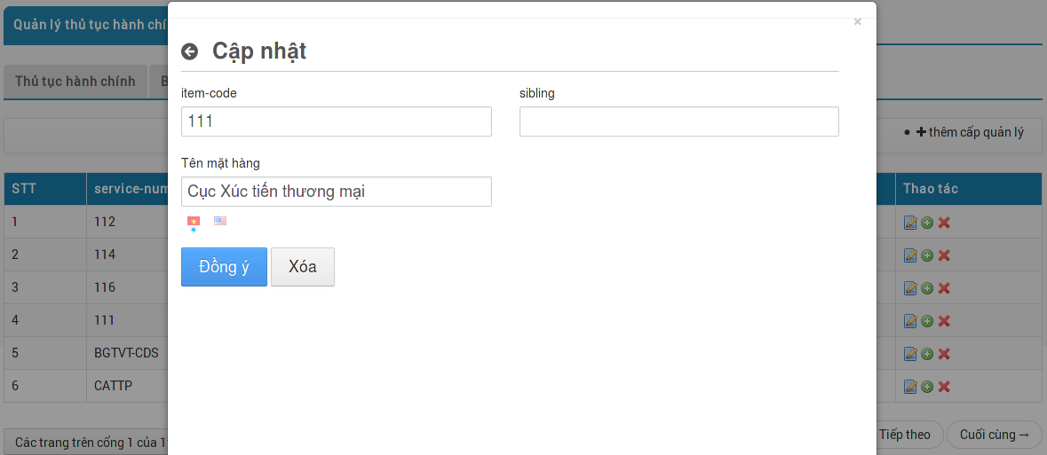

### 1.5 Quản lý tổ chức cán bộ

Quản lý cơ cấu tổ chức trong cơ quan nhà nước bao gồm các thông tin sau:

* Các cơ quan, đơn vị trong cây phân cấp tổ chức
* Các vị trí, chức danh việc làm trực thuộc mỗi đơn vị
* Cán bộ đảm nhiệm cho mỗi chức danh vị trí việc làm của đơn vị

### 1.5.1. Tạo tổ chức

Bước 1: Vào menu Quản lý tổ chức, cán bộ, màn hình hiển thị như sau:

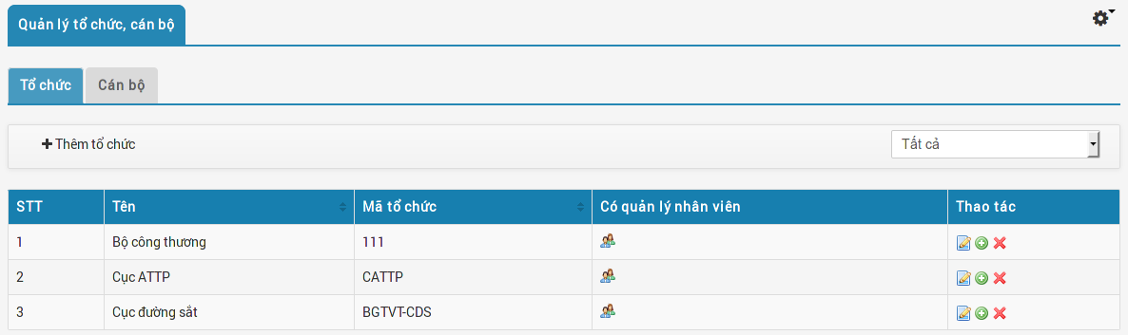

Bước 2: Click Thêm tổ chức

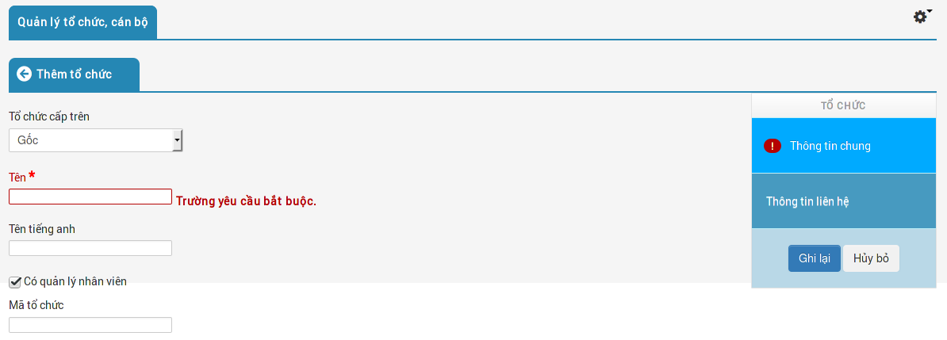

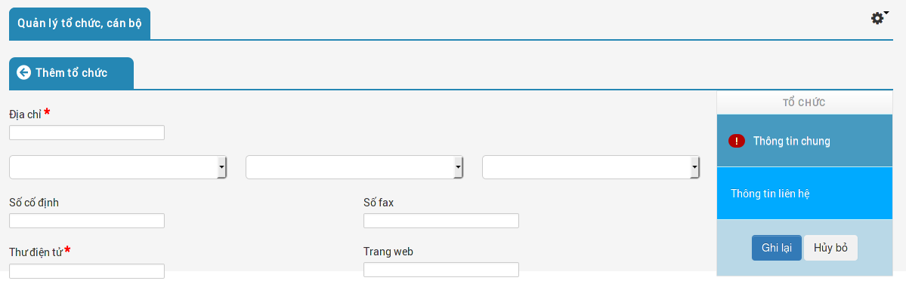

Sau khi nhập đầy đủ thông tin chung và thông tin liên hệ,kỹ thuật viên nhấn nút **[Ghi lại]**

Trên danh sách tổ chức, Quản trị chọn Thay đổi:

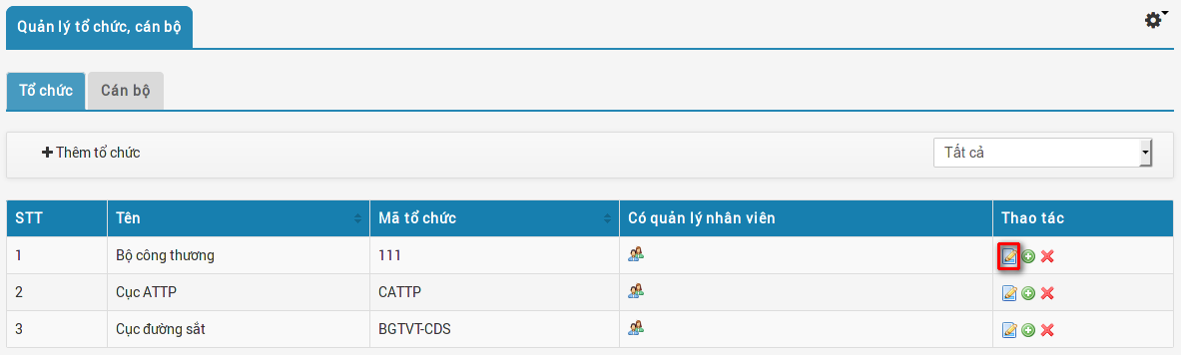Màn hình hiển thị như sau:

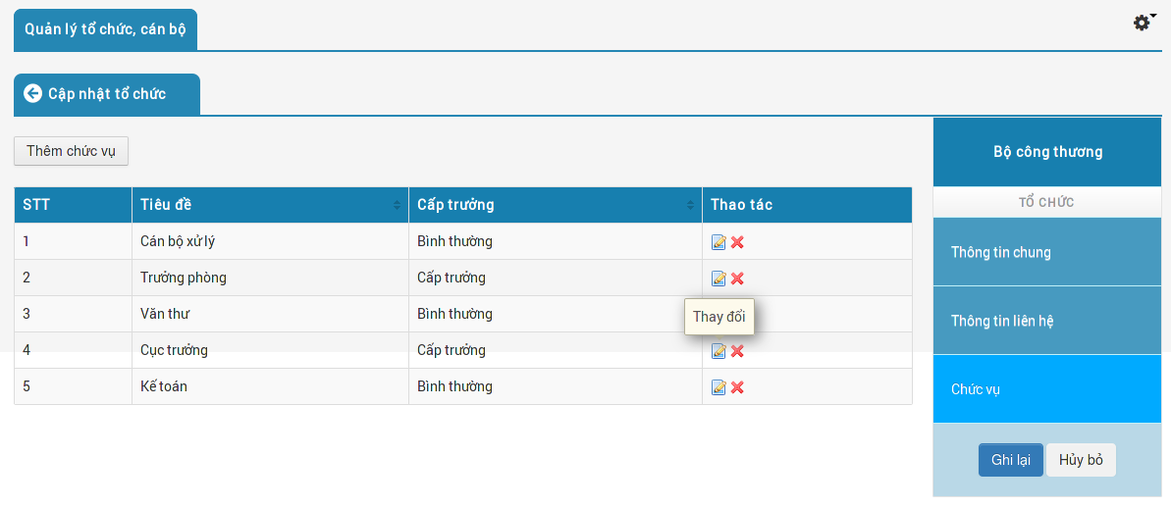Sau khi đồng ý tạo một tổ chức, trong màn hình cập nhật tổ chức hiển thị thêm menu Chức vụ.

Kỹ thuật viên thực hiện thêm chức vụ làm việc trực thuộc mỗi đơn vị bằng cách click vào nút **[Thêm chức vụ],** màn hình hiển thị như sau:

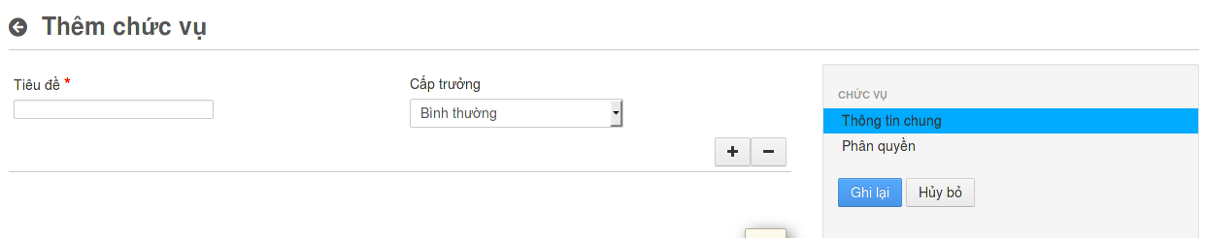

### 1.5..2. Tạo cán bộ

Danh sách cán bộ hiển thị như sau:

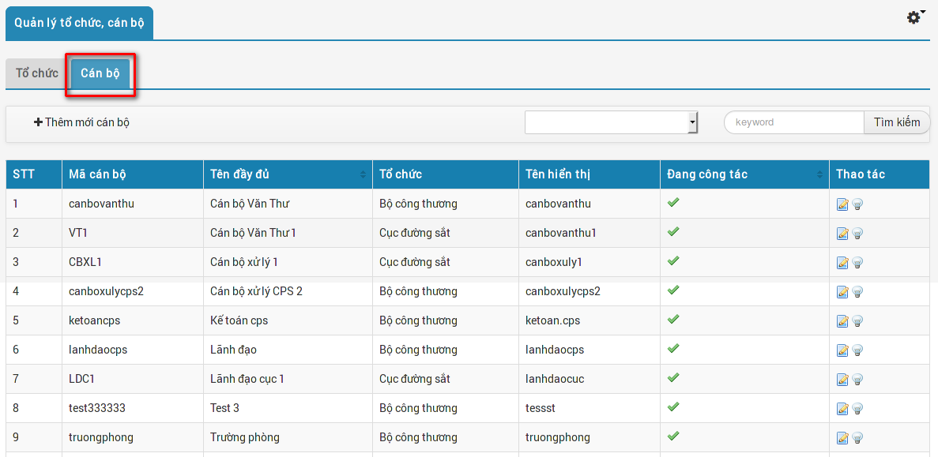

Màn hình danh sách cán bộ hiển thị các thông tin: mã cán bộ, tên cán bộ, tổ chức quản lý, tên hiển thị, trạng thái đang công tác.

**Thêm mới cán bộ:**

Bước 1: Click nút [**Thêm cán bộ]**  trên màn hình danh sách, màn hình hiển thị như sau

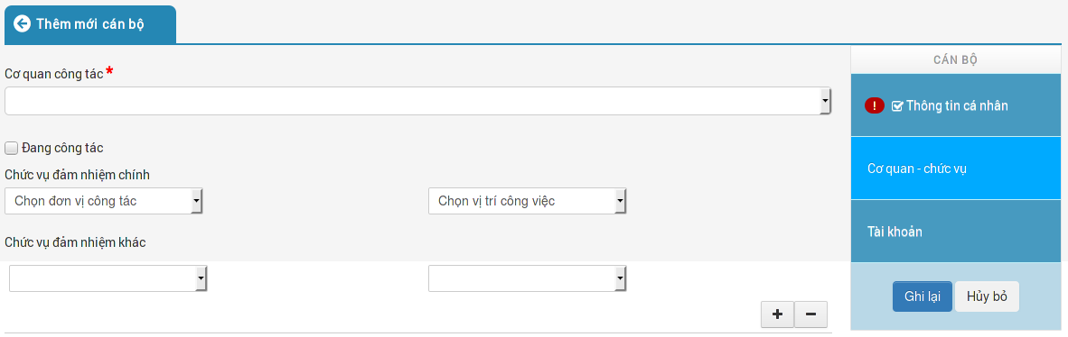

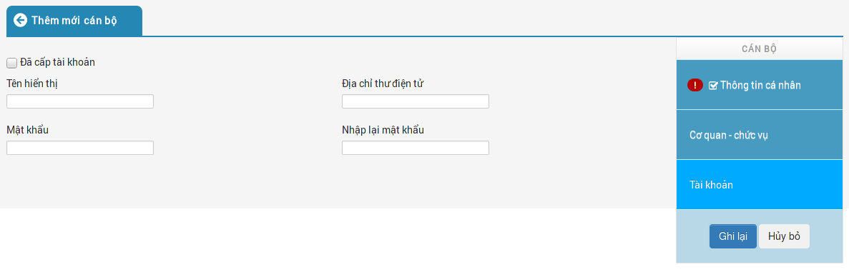

Bước 2: Nhập các thông tin cá nhân của cán bộ

Bước 3: Chọn cơ quan công tác, chọn chức vụ đảm nhiệm

Bước 4: Nhập thông tin, mật khẩu tài khoản đăng nhập

Bước 5: Ghi lại.

# Cấu hình dịch vụ công cấp 3 (thành phần hồ sơ)

- Nhập thông tin tài khoản quản trị đăng nhập hệ thống:

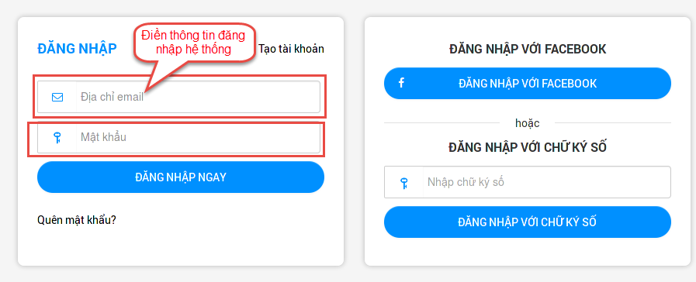**- Vào menu “Quản trị”** chọn tab “Dịch vụ công mức 3”- (**#portlet_12_WAR_opencpsportlet)**

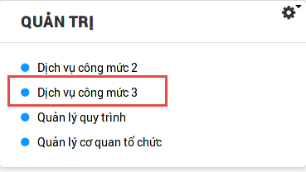

**-** Thêm mẫu hồ sơ mới

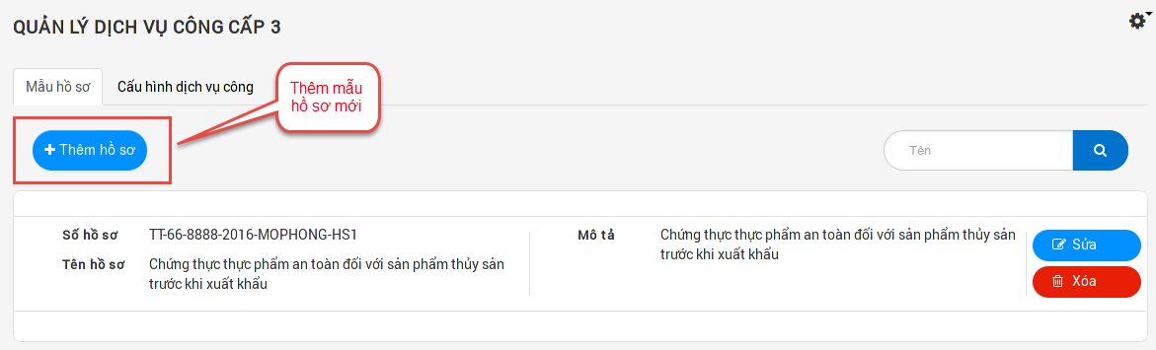

**-** Nhập thông tin mẫu hồ sơ

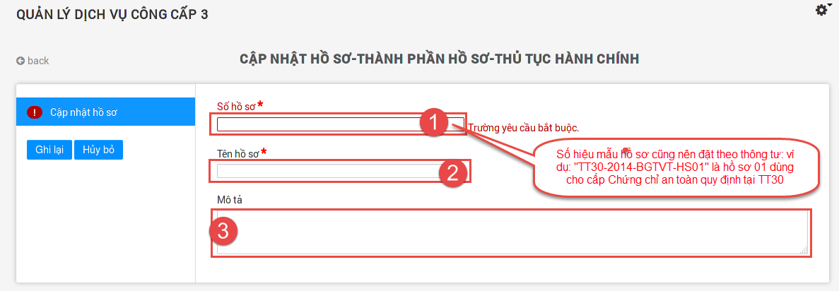- Sau khi nhập xong thông tin chọn **“Ghi lại”** và tại danh sách các mẫu hồ sơ chọn mẫu hồ sơ cần thêm thành phần hồ sơ chọn **“Sửa”**

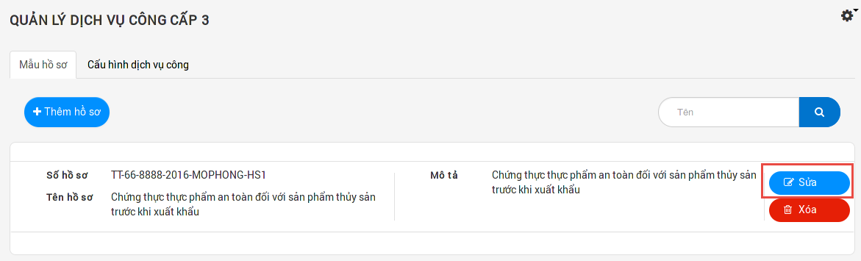- Thêm mới thành phần hồ sơ:

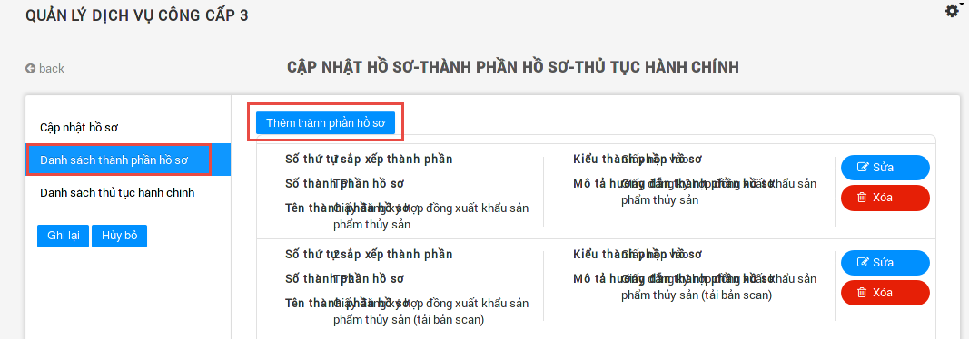

- Nhập thông tin thành phần hồ sơ

* Kiểu thành phần hồ sơ bao gồm:

+ Một giấy nộp vào

+ Nhóm nhiều giấy tờ nộp vào

+ Nhóm giấy tờ tùy chọn

+ Hồ sơ riêng

+ Một giấy tờ kết quả: Bắt buộc nhập thêm trường số 6 (Mã kí hiệu mẫu đơn)

+ Nhiều giấy tờ kết quả

* Nếu thành phần nào là thành phần khai trực tuyến thì paste code:

+ Mã nguồn tạo form trực tuyến theo alpacajs để khai báo đơn (chỉ áp dụng thành phần kiểu. Trường đa ngôn ngữ để cho phép nhập mã nguồn form thuộc ngôn ngữ khác nhau.

+ Mã thiết kế xml jasper để sinh report từ dữ liệu nhập trong form

+ Dữ liệu mẫu cho form (theo đúng schema). Dùng để điền sẵn một số dữ liệu vào form khi tạo mới.

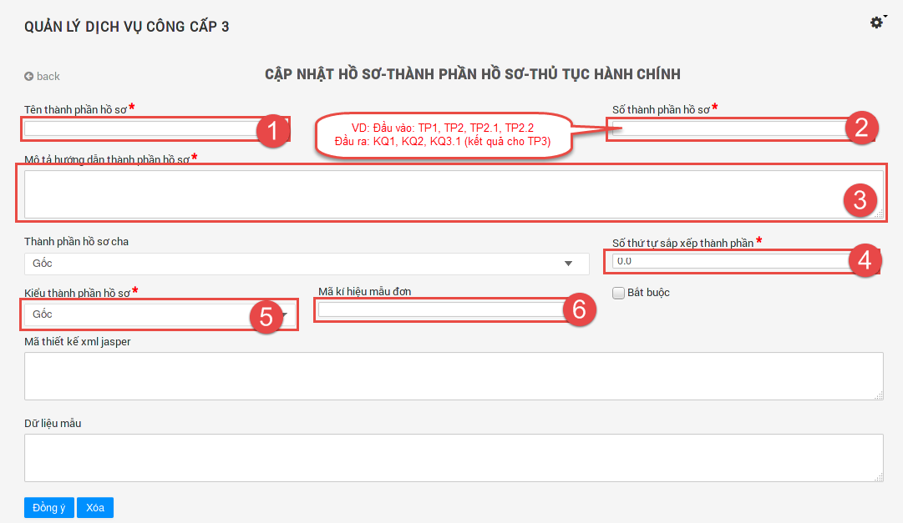

- Nhập xong thông tin thành phần hồ sơ chọn **“Đồng ý”** và chuyển chọn thêm danh sách thủ tục hành chính

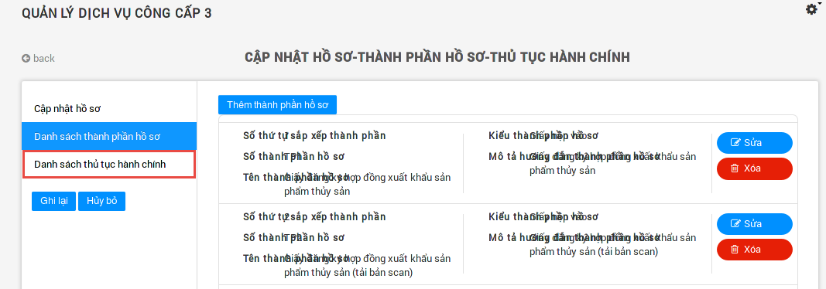

- Chọn thủ tục tương ứng với mẫu hồ sơ vừa tạo:

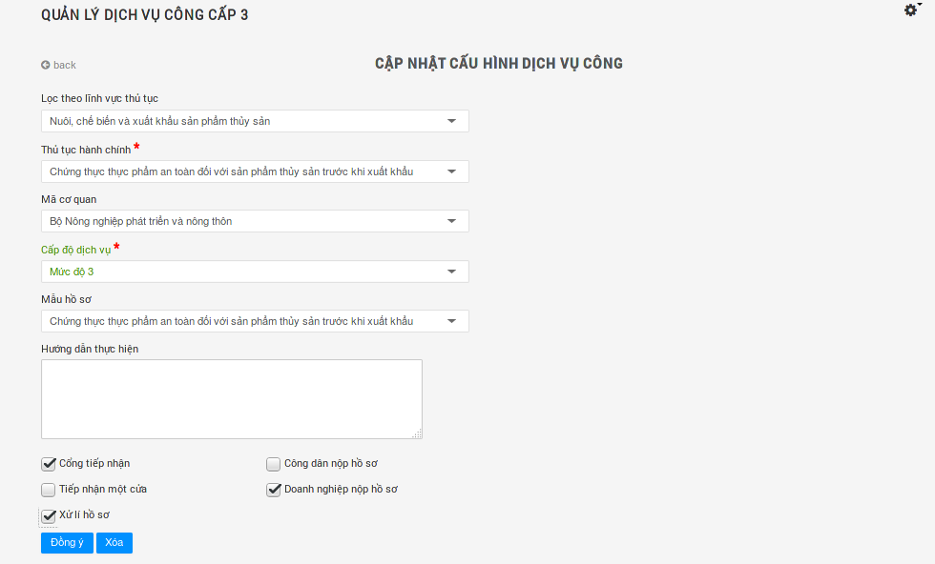

# Quản trị quy trình thủ tục

- Chọn Quản lý quy trình (***#portlet_15_WAR_opencpsportlet***) và thêm mới quy trình xử lý thủ tục:

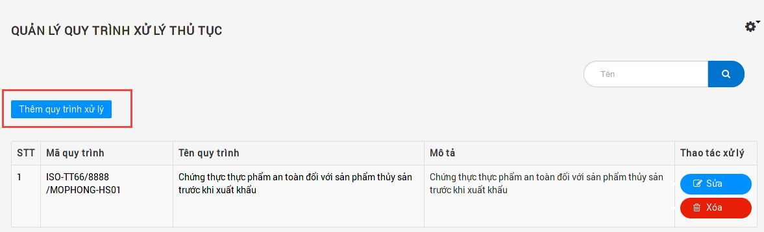- Nhập thông tin thủ tục hành chính:

**(1)** Đánh theo số hiệu ISO của cơ quan. VD: ISO_CĐS_DVC01

**(4)** Chọn mẫu hồ sơ tương ứng với thủ tục đang tạo

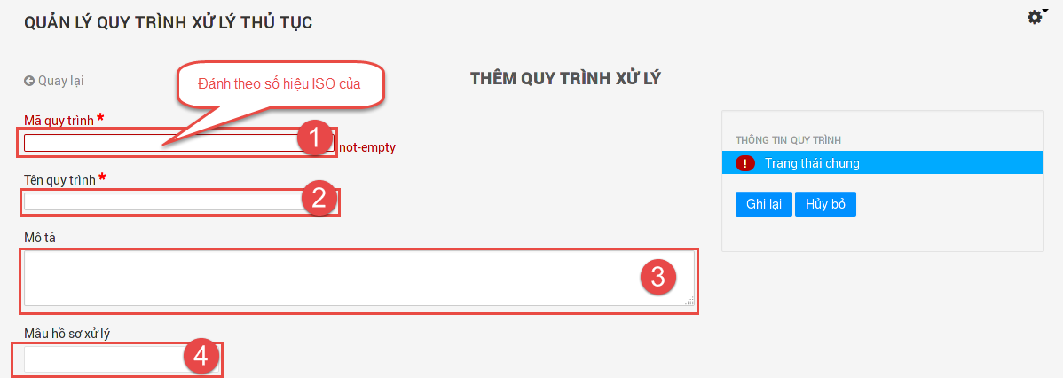 - Sau khi nhập thông tin quy trình xong chọn **“Ghi lại”**. Tại màn hình danh sách quy trình thủ tục chọn quy trình cần cấu hình kích thao tác **“Sửa”** để thêm bước, thao tác xử lý và thủ tục hành chính:

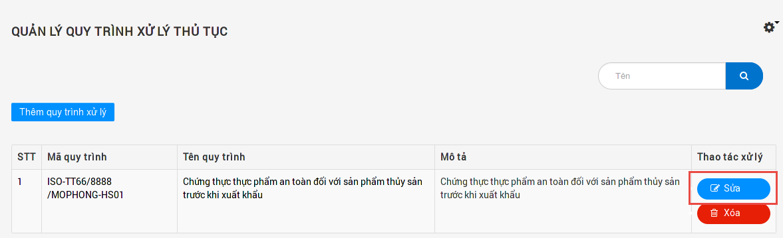

### 3.1. Cấu hình bước xử lý

- Thêm bước xử lý:

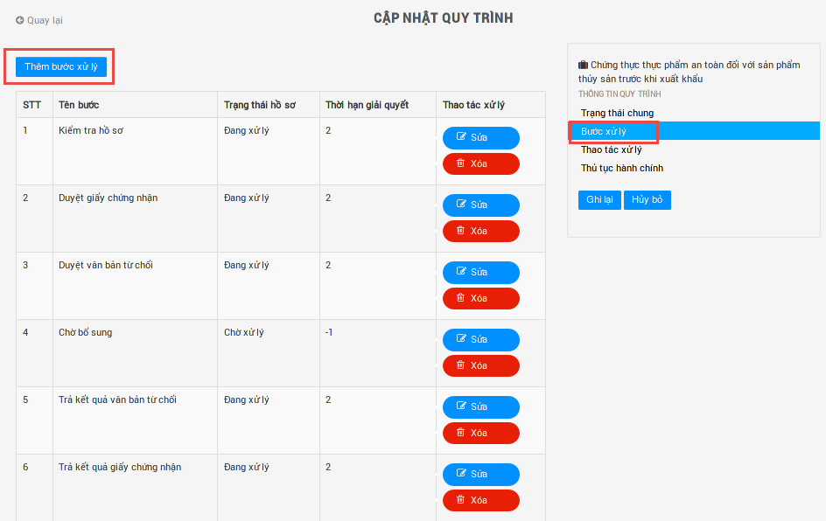- Nhập thông tin tạo bước

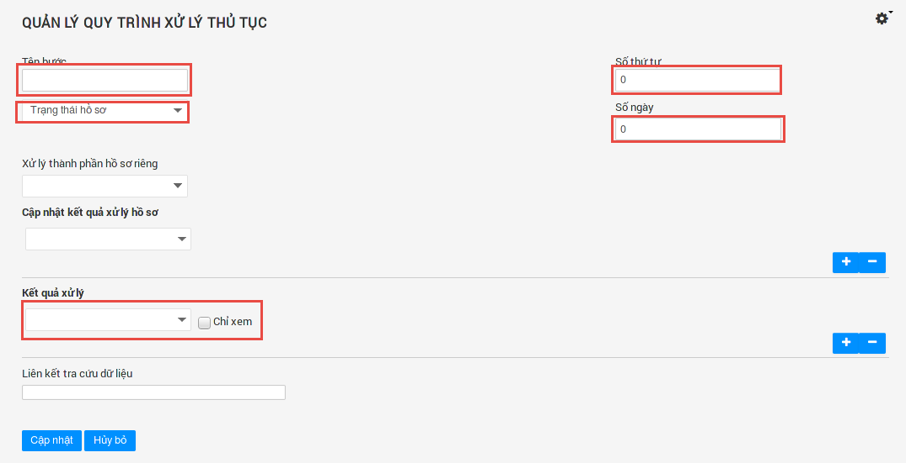

### 3.2. Cấu hình thao tác xử lý

- Thêm mới thao tác xử lý:

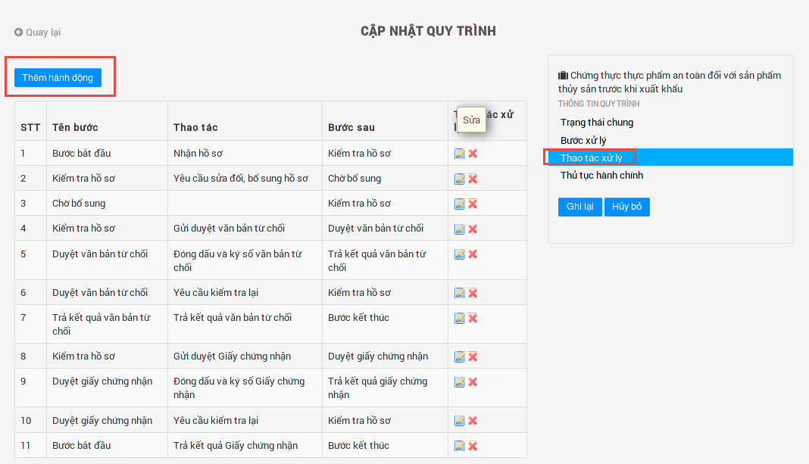- Nhập thông tin thác tác cần tạo:

* Kích hoạt tự động gồm:

+ Hồ sơ được tiếp nhận một cửa và chuyển vào quy trình xử lý (chỉ áp dụng khi bước trước = 0)

+ Yêu cầu chỉnh sửa kết quả hồ sơ (chỉ áp dụng với bước trước = 0)

+ Hồ sơ đã được bổ sung thêm dữ liệu mới

+ Thực hiện theo lịch phút (mỗi phút kiểm tra thực hiện một lần)

+ Thực hiện theo lịch 5 phút/lần (mỗi phút kiểm tra thực hiện một lần)

+ Thực hiện theo lịch giờ (mỗi giờ kiểm tra thực hiện một lần)

+ Thực hiện theo lịch ngày (giờ cụ thể được cấu hình trong hệ thống)

+ Thực hiện theo lịch tuần (giờ cụ thể được cấu hình trong hệ thống)

* Nếu là bước kết thúc thì phải tích chọn **“Là bước hoàn thành”**
* Phải tích chọn **“Phân công người xử lý”** để hồ sơ được chuyển đi
* Nếu là bước tiếp nhận đầu tiên thì yêu cầu tích và nhập trường “Mã tiếp nhận hồ sơ” : {yyyy}{mm}{dd}{nnn}
* Tại bước nào có yêu cầu thanh toán phí thì tích chọn “Yêu cầu thanh toán phí” và nhập ***“bank cash keypay net=[Số tiền nộp]$[Tên của nội dung thanh toán]$”***

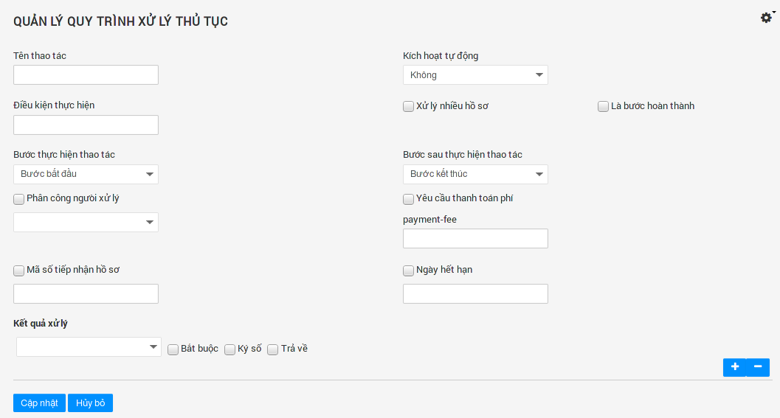

- Chọn thủ tục hành chính:

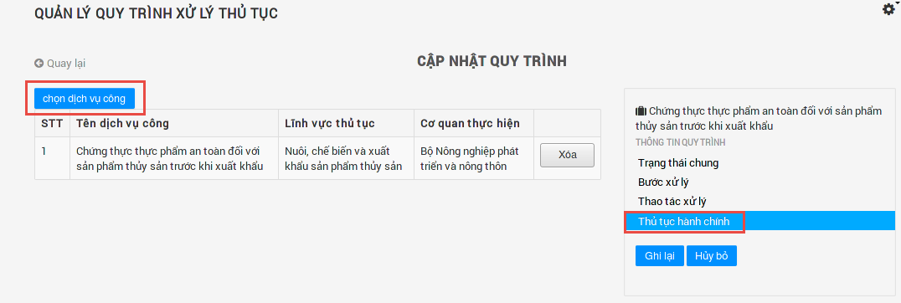

- Tích chọn thủ tục hành chính tương ứng với quy trình thủ tục:

